Уважаемые пользователи!

В целях улучшения качества услуг производится смена сетевых настроек.
Протокол подключения остаётся - IPoE.
Тип подключения меняется на «Автоматический» (получение сетевых настроек по DHCP).
Для перенастройки Вашего оборудования просим Вас воспользоваться инструкцией (см. ниже описание) или связаться с нами по телефону +7 (495) 955-90-27, электронной почте support@svsreut.ru

Инструкция по смене сетевых настроек.

- Для того чтобы зайти в настройки роутера, необходимо подключиться к нему по wi-fi или кабелем, для этого подключите кабель Интернета, который был проведён монтажниками к WAN-порту на Вашем роутере (как правило, он первый слева и выделен отдельным цветом).
- На наклейке сзади роутера есть данные "Доступ по умолчанию" - это либо адрес (к примеру, tplinkwifi.net) или IP-адрес (к примеру, 192.168.0.1 или 192.168.1.1). Этот адрес/IP-адрес роутера необходимо ввести в адресной строке любого браузера (Chrome, Яндекс, Internet Explorer (используемые IP адреса роутера см. рис.1)
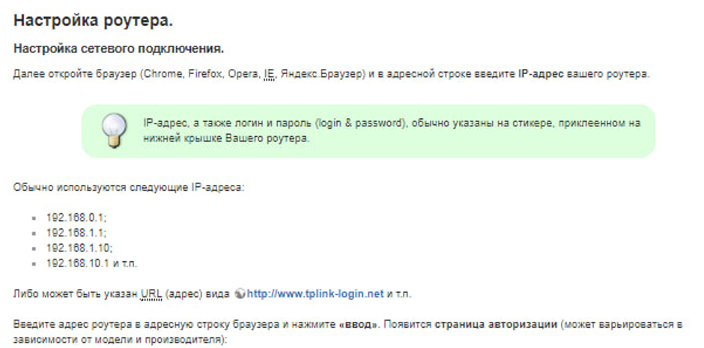
рис.1

- Вас должно вывести на экран входа (страница авторизации), где могут запросить логин и пароль.
По стандарту логин - admin и пароль - admin или admin1.
Интерфейс входа D-Link:
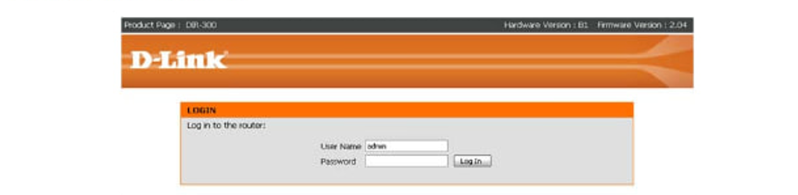Интерфейс входа Wireless:
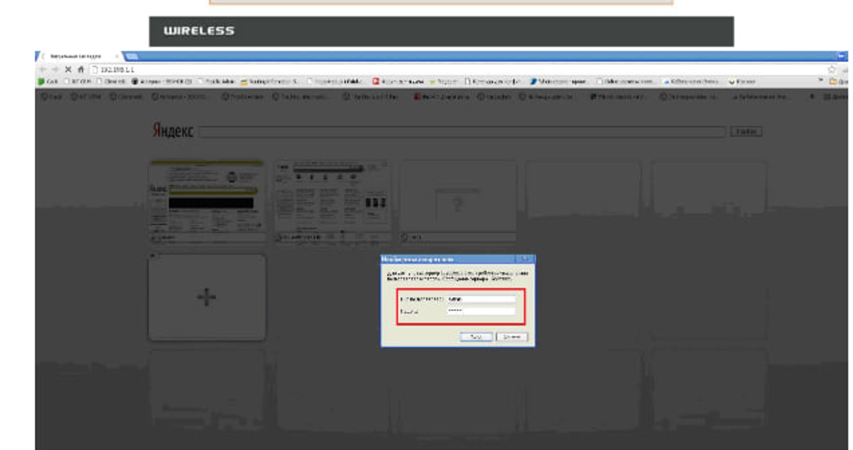Интерфейс входа Netgear:
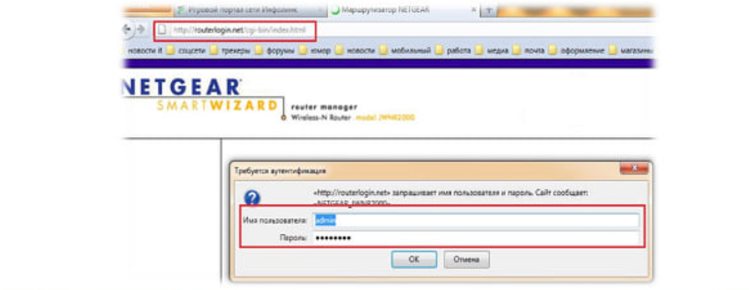

- После входа откроется окно «интерфейс настроек».
- После того как Вы зашли в панель управления роутером «Интерфейс настроек», Вам необходимо открыть настройки соединения, обычно этот пункт именуется WAN (может находиться в категории "Сеть" или «Интернет».
- Устанавливаете Тип подключения - IPOE (иногда называется «Динамический IP-адрес / получить IP адрес автоматически») или «DHCP», далее «сохранить» настройки (см.рис.2).
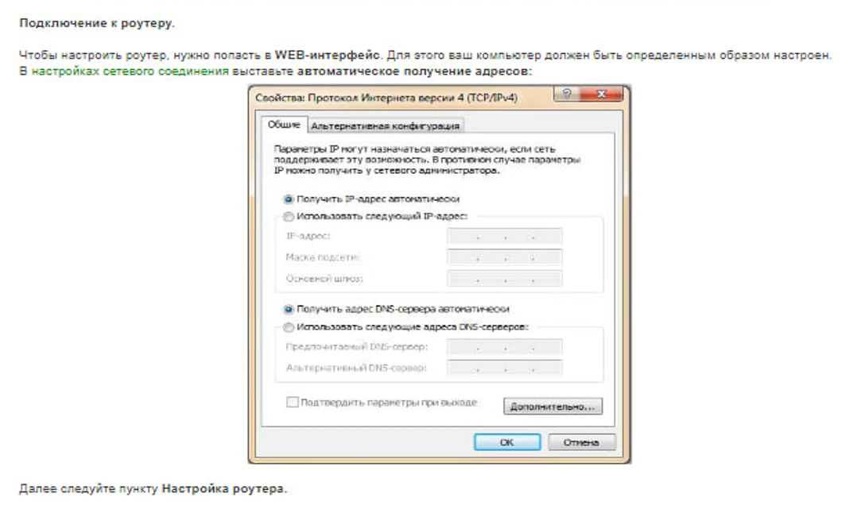
- Остальные параметры менять не нужно, оставляйте их по умолчанию.
- При возникновении трудностей с перенастройкой роутера свяжитесь, пожалуйста, с нами по телефону +7 (495) 955-90-27 или электронной почте support@svsreut.ru

